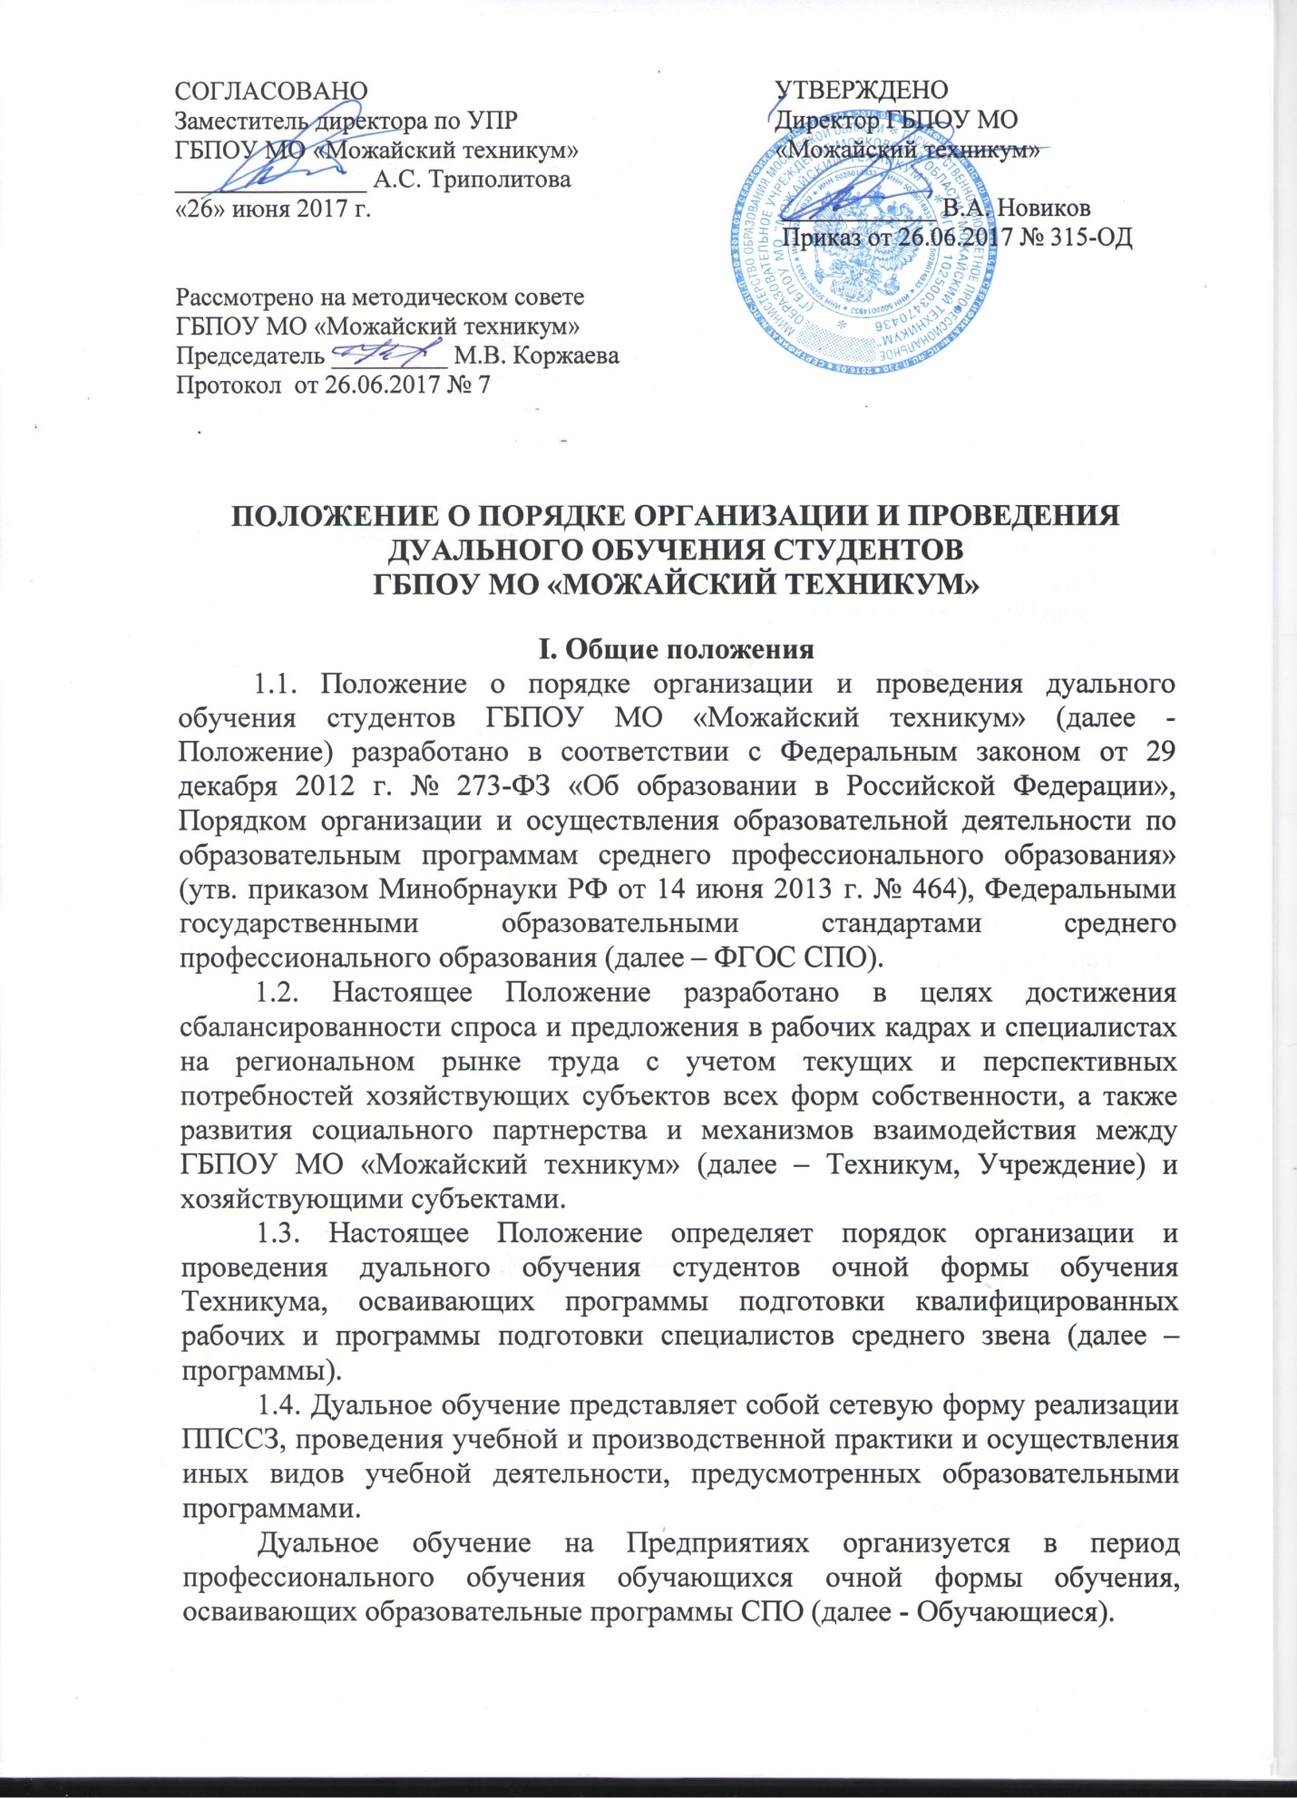

1.5. Программа дуального обучения разрабатывается Техникумом по согласованию с Предприятием, которая предусматривает:
- освоение студентами общих и профессиональных компетенций по рабочей профессии/специальности в соответствии с ФГОС СПО и рабочими программами учебных дисциплин междисциплинарных курсов и профессиональных модулей;
- приобретение обучающимися практического опыта с учетом содержания модулей образовательных программ СПО в соответствии с ФГОС СПО;
- совмещение обучения на базе Предприятия и техникума по дням (неделям, месяцам) при условии обеспечения выполнения ФГОС СПО.
1.6. Целью дуального обучения является качественное освоение Обучающимися общих и профессиональных компетенций по рабочей профессии/специальности в соответствии с ФГОС СПО и рабочими программами учебных дисциплин междисциплинарных курсов и профессиональных модулей, а также приобретение обучающимися практических навыков работы в соответствующей области с учетом содержания модулей образовательных программ СПО в соответствии с ФГОС СПО.
1.7. Основные задачи организации и проведения дуального обучения обучающихся Техникума на базовых Предприятиях:
1.7.1. Комплексное освоение студентами всех видов профессиональной деятельности в рамках специальности/профессии, формирование общих и профессиональных компетенций, приобретение необходимых умений и опыта практической работы в соответствии с ФГОС СПО и рабочими программами дисциплин, междисциплинарных курсов и профессиональных модулей.
1.7.2. Повышение уровня профессионального образования и профессиональных навыков выпускников Техникума, практико-ориентированное обучение, учитывающее технологические возможности и запросы конкретного работодателя;
1.7.3. Координация и адаптация учебно-производственной деятельности Техникума к условиям производства на конкретном Предприятии.
1.7.4. Высокая мотивация студентов на формирование профессиональных компетенций и гарантированное трудоустройство.
1.8. Ответственность за организацию и проведение дуального обучения Обучающихся несут администрация техникума и Предприятия.

II. Организация и проведение дуального обучения на Предприятиях
2.1. Организация и проведение дуального обучения на Предприятиях регламентируется:
2.1.1. Настоящим Положением;
2.1.2. Программой дуального обучения, рабочим учебным планом по профессии/специальности, годовым календарным графиком, планом мероприятий по обеспечению образовательного процесса, приказами;
2.1.3. Договорами о дуальном обучении между Предприятиями и Техникумом.
2.1.4. Ученическими договорами о дуальном обучении между Обучающимися, Техникумом и Предприятием.
2.2. Для организации и проведения дуального обучения:
2.2.1. Техникум:
2.2.1. Разрабатывает и утверждает положение о дуальном обучении;
2.2.2. Составляет и подписывает ежегодный договор о дуальном обучении с Предприятием в срок до 1 августа текущего года;
2.2.3. Совместно с Предприятием разрабатывает и утверждает программу дуального обучения, рабочий учебный план по профессии /специальности, годовой календарный график, план мероприятий по обеспечению образовательного процесса;
2.2.4. Согласует с Предприятием сроки проведения дуального обучения и списочный состав Обучающихся, направляемых на Предприятие;
2.2.5. Организует заключение ученических договоров о дуальном обучении между студентами и Предприятием;
2.2.6. Издает приказы об организации дуального обучения, о направлении Обучающихся на Предприятие, закреплении за каждой группой студентов кураторов (мастеров производственного обучения или преподавателей);
2.2.7. Обеспечивает реализацию программы дуального обучения;
2.2.8. Несет ответственность за получение студентами в полном объеме образования в соответствии с ФГОС СПО, учебным планом и программой дуального обучения; выдачу документа (свидетельства) об уровне квалификации в случае успешной сдачи квалификационного экзамена Обучающимся;
2.2.9. Отвечает за соблюдение студентами действующих на Предприятии Устава, Правил внутреннего трудового распорядка, требований охраны труда, безопасности жизнедеятельности, пожарной безопасности и иных локальных актов, действующих на Предприятии, требований по использованию имущества Предприятия;
2.2.10. Обеспечивает выполнение студентами указаний куратора (мастера производственного обучения, преподавателя, наставника), касающихся процесса обучения и производственного процесса;
2.2.11. Обеспечивает выполнение куратором (мастером производственного обучения или преподавателем) ФГОС СПО, программы дуального обучения, рабочих программ учебных дисциплин, междисциплинарных курсов и профессиональных модулей, должностной инструкции и обязанностей (в том числе по заполнению журнала учета проводимых занятий, контролю за ведением дневника обучающегося, систематическому внесению данных об успеваемости студентов в журнал теоретического (практического) обучения.
2.2.12. Совместно с Предприятием организует процедуру оценки общих и профессиональных компетенций по рабочей профессии/ специальности в соответствии с ФГОС СПО и рабочими программами учебных дисциплин, междисциплинарных курсов и профессиональных модулей, освоенных студентом в процессе дуального обучения.
2.3. Предприятие:
2.3.1. Заключает ежегодный договор о дуальном обучении с Техникумом в срок до 1 августа текущего года;
2.3.2. Совместно с Техникумом разрабатывает и утверждает программу дуального обучения, рабочий учебный план по профессии/ специальности, годовой календарный график, план мероприятий по обеспечению образовательного процесса;
2.3.3. Согласует сроки проведения дуального обучения и списочный состав студентов, направляемых на дуальное обучение;
2.3.4. Принимает студентов на обучение в количестве и в сроки, согласованные с Техникумом;
2.3.5. Заключает ученические договоры о дуальном обучении со студентами и Техникумом;
2.3.6. Знакомит студентов с Уставом, правилами внутреннего распорядка, санитарными, противопожарными и иными общеобязательными нормами и правилами; с условиями получения образовательного займа от Предприятия на конкурсной основе; возможностями трудоустройства на Предприятии;
2.3.7. Закрепляет за каждой группой студентов (студентом) наставника из числа наиболее квалифицированных специалистов (рабочих) для обучения их практическим знаниям и приемам в работе по каждому направлению программы дуального обучения;
2.3.8. Обеспечивает реализацию программы дуального обучения на Предприятии и создает условия для проведения дуального обучения;
2.3.9. Обеспечивает студентов на период проведения дуального обучения специальной одеждой (формой) по действующим нормативам, средствами производства, расходными материалами;
2.3.10. В соответствии с целями и задачами дуального обучения обеспечивает студентам доступ к практическим материалам и процессам, за исключением информации, составляющей охраняемую законом тайну;
3.2.11. Обеспечивает безопасные условия прохождения дуального обучения для студентов на Предприятии, отвечающие санитарным правилам, требованиям охраны труда, безопасности жизнедеятельности и пожарной безопасности;
2.3.12. Обеспечивает выполнение наставником программы дуального обучения, должностной инструкции и обязанностей (в том числе по организации участия Обучающихся в производственном процессе, проведению инструктажа с Обучающимися);
2.3.13. Совместно с Техникумом организует процедуру оценки общих и профессиональных компетенций Обучающихся, освоенных ими в процессе дуального обучения, по рабочей профессии / специальности в соответствии с ФГОС СПО и рабочими программами учебных дисциплин, междисциплинарных курсов и профессиональных модулей;
2.3.14. Участвует в работе комиссии по присвоению квалификации студентам по рабочей профессии.

ДОГОВОР ОБ ОРГАНИЗАЦИИ И ПРОВЕДЕНИИ ДУАЛЬНОГО ОБУЧЕНИЯ
г. __________________ "__" ____________ 20__ г.
Профессиональная образовательная организация ___________________________________
___________________________________, именуемая в дальнейшем «Учреждение», в лице
(наименование образовательного учреждения)
____________________________, действующего на основании Устава, с одной стороны, и
(должность, фамилия и инициалы руководителя)
__________________________________, именуемое в дальнейшем «Предприятие», в лице (наименование предприятия, организации)
__________________________________, действующего на основании _________________,
(должность, фамилия и инициалы руководителя)
именуемые в дальнейшем «Стороны», заключили настоящий договор о нижеследующем.

1. ПРЕДМЕТ ДОГОВОРА
1.1. Стороны обязуются совместно организовывать и осуществлять дуальное обучение в отношении Обучающихся очной формы обучения _________ курсов Учреждения.
1.2. Целью дуального обучения является качественное освоение Обучающимися программы среднего профессионального образования согласно федеральному государственному образовательному стандарту по направлению подготовки (специальности, профессии) ____________________________________________________, а также приобретение ими практических навыков работы в области _________________ в Учреждении и подразделениях ________________ Предприятия.

2. ОБЯЗАТЕЛЬСТВА СТОРОН
2.1. Учреждение обязуется:
2.1.1. Совместно с Предприятием разработать программу дуального обучения, рабочий учебный план по профессии / специальности, годовой календарный график, план мероприятий по обеспечению образовательного процесса;
2.1.2. Согласовать с Предприятием сроки проведения дуального обучения и списочный состав Обучающихся, направляемых на Предприятие;
2.1.3. Организовать заключение ученических договоров о дуальном обучении между Обучающимися и Предприятием;
2.1.4. Обеспечить реализацию программы дуального обучения; получение Обучающимися в полном объеме образования в соответствии с федеральным государственным образовательным стандартом среднего профессионального образования, учебным планом и программой дуального обучения; выдачу документа (свидетельства) об уровне квалификации в случае успешной сдачи квалификационного экзамена Обучающимся (в том случае, если федеральным государственным образовательным стандартом среднего профессионального образования в рамках одного из видов профессиональной деятельности по результатам освоения модуля основной профессиональной образовательной программы среднего профессионального образования предусмотрено освоение рабочей профессии); соблюдение Обучающимися действующих на Предприятии Устава, правил внутреннего трудового распорядка, требований охраны труда, безопасности жизнедеятельности и пожарной безопасности и иных локальных актов, действующих на Предприятии, требований по использованию имущества Предприятия;
2.1.5. Контролировать выполнение куратором (мастером производственного обучения, преподавателем) федерального государственного образовательного стандарта среднего профессионального образования, программы дуального обучения, рабочих программ учебных дисциплин и профессиональных модулей, должностной инструкции и обязанностей;
2.1.6. Совместно с Предприятием организовать процедуру оценки общих и профессиональных компетенций по рабочей профессии (специальности) в соответствии с федеральным государственным образовательным стандартом среднего профессионального образования и рабочими программами учебных дисциплин и профессиональных модулей Обучающихся, освоенных ими в процессе дуального обучения;
2.2. Предприятие обязуется:
2.2.1. Совместно с Учреждением разработать и утвердить программу дуального обучения, рабочий учебный план по профессии (специальности), годовой календарный график, план мероприятий по обеспечению образовательного процесса;
2.2.2. Согласовать с Учреждением сроки проведения дуального обучения и списочный состав Обучающихся, направляемых на Предприятие;
2.2.3. Принять Обучающихся на обучение в количестве и в сроки, согласованные с Учреждением;
2.2.4. Заключить ученические договоры с Обучающимися;
2.2.5. Обеспечить реализацию программы дуального обучения; получение Обучающимися в полном объеме образования в соответствии с федеральным государственным образовательным стандартом среднего профессионального образования, учебным планом и программой дуального обучения; безопасные условия прохождения дуального обучения для Обучающихся на Предприятии, отвечающие Уставу, санитарным правилам, требованиям охраны труда, безопасности жизнедеятельности и пожарной безопасности;
2.2.6. Закрепить за каждой группой Обучающихся (Обучающимся) наставника из числа наиболее квалифицированных специалистов (рабочих) для обучения практическим знаниям и приемам в работе по каждому направлению программы дуального обучения;
2.2.7. Обеспечить Обучающихся на период прохождения дуального обучения доставкой на Предприятие, питанием, специальной одеждой (формой), средствами обучения, расходными материалами по действующим нормативам.
2.2.8. Обеспечить Обучающимся доступ к практическим материалам и процессам, за исключением информации, составляющей охраняемую законом тайну;
2.2.9. Обеспечить выполнение наставником программы дуального обучения, должностной инструкции и обязанностей, в том числе по организации участия Обучающихся в производственном процессе, проведению инструктажа с Обучающимися;
2.2.10. Совместно с Учреждением организовать процедуру оценки общих и профессиональных компетенций Обучающихся, освоенных ими в процессе дуального обучения, по рабочей профессии (специальности) в соответствии с федеральным государственным образовательным стандартом среднего профессионального образования и рабочими программами учебных дисциплин и профессиональных модулей;
2.2.11. Участвовать в работе комиссии по присвоению квалификации Обучающимся по рабочей профессии;
2.2.12. Оплатить труд работников (наставников) по проведению образовательного процесса в рамках реализации дуального обучения;

3. СРОК ДЕЙСТВИЯ ДОГОВОРА
3.1. Настоящий договор вступает в силу с даты его подписания Сторонами.
3.2. Договор действует в течение ______________ лет.
3.3. Дополнительные условия и изменения к договору рассматриваются Сторонами в десятидневный срок со дня ___________ и оформляются дополнительными соглашениями.
3.4. Дополнения к договору являются его неотъемлемой частью.

4. ОТВЕТСТВЕННОСТЬ СТОРОН
4.1. Стороны несут ответственность за невыполнение своих обязательств по настоящему договору в соответствии с законодательством Российской Федерации.
4.2. Стороны освобождаются от ответственности за неисполнение или ненадлежащее исполнение обязательств по настоящему договору, если это явилось следствием обстоятельств непреодолимой силы.

5. ПРОЧИЕ УСЛОВИЯ
5.1. Вопросы, не урегулированные настоящим договором, решаются в соответствии с законодательством Российской Федерации.
5.2. Споры и разногласия, возникающие в процессе выполнения условий настоящего договора, разрешаются по соглашению Сторон.
5.3. Договор составлен в двух экземплярах, каждый из которых имеет одинаковую юридическую силу.

6. ЮРИДИЧЕСКИЕ АДРЕСА И РЕКВИЗИТЫ СТОРОН
Учреждение (наименование) Предприятие (наименование)
Адрес: ___________________________ Адрес: ______________________________
Банковские реквизиты: ____________ Банковские реквизиты: _______________
Руководитель: Руководитель:
________________________________ ___________________________________
(подпись, Ф.И.О.) (подпись, Ф.И.О.)
М.П. М.П.

УЧЕНИЧЕСКИЙ ДОГОВОР О ДУАЛЬНОМ ОБУЧЕНИИ
г. _____________ "___" ____________ 20__ г.
Предприятие (организация) ____________________________________________, именуемое в дальнейшем "Предприятие", в лице ___________________________________,
(должность, фамилия и инициалы руководителя)
действующего на основании ____________, и гражданин ______________________,
(наименование образовательного учреждения)
обучающийся _______________________________________, именуемый в дальнейшем
(фамилия, имя, отчество)
«Обучающийся» (законный представитель Обучающегося), действующий в своих интересах и от своего имени (действующий от имени интересов Обучающегося), при совместном упоминании именуемые "Стороны", заключили настоящий договор (далее - Договор) о нижеследующем.

1. ПРЕДМЕТ ДОГОВОРА
1.1. По настоящему Договору Предприятие организует дуальное обучение Обучающегося на базе Предприятия с целью приобретения им профессии (специальности).
1.2. Обучение осуществляется на Предприятии в течение _______ лет в соответствии с федеральным государственным образовательным стандартом _______________________
____________________________________________________________________________.
Начало обучения - ______________; окончание обучения - ___________.
Форма обучения ________________.
1.3. Не менее двух раз в течение учебного года Обучающемуся устанавливаются каникулы, общая продолжительность которых определяется федеральным государственным образовательным стандартом по каждой специальности/профессии.
Даты начала и окончания каникул согласовываются с Предприятием.

2. ПРАВА И ОБЯЗАННОСТИ СТОРОН
2.1. Предприятие обязано:
2.1.1. Закрепить за Обучающимся наставника из числа наиболее квалифицированных специалистов (рабочих) для обучения практическим знаниям и приемам в работе;
2.1.2. Ознакомить Обучающегося с Уставом, правилами внутреннего распорядка Предприятия, санитарными, противопожарными и иными общеобязательными нормами и правилами;
2.1.3. Предоставлять на бесплатной основе Обучающемуся средства обучения, оборудование, расходные материалы, необходимые для освоения указанной в настоящем Договоре профессии (специальности), на период прохождения обучения и проведения промежуточной и итоговой аттестации;
2.1.4. Обеспечить Обучающегося во время обучения на Предприятии питанием, специальной одеждой (формой) по действующим нормативам, средствами производства, расходными материалами;
2.1.5. Выполнять иные обязанности, предусмотренные законодательством Российской Федерации.
2.2. Обучающийся обязан:
2.2.1. Посещать занятия и выполнять задания в рамках освоения федерального государственного образовательного стандарта, определяемые куратором (преподавателем, мастером производственного обучения), наставником; добросовестно относиться к освоению основной профессиональной образовательной программы по избранной профессии (специальности) в соответствии с федеральным государственным образовательным стандартом;
2.2.2. Соблюдать во время обучения Устав, Правила внутреннего распорядка и иные локальные акты Предприятия, в том числе акты в сфере охраны труда; бережно относиться к имуществу Предприятия;
2.2.3. Выполнять указания преподавателя (мастера производственного обучения), наставника, касающиеся процесса обучения и производственного процесса;
2.2.4. Не разглашать сведения, составляющие коммерческую тайну Предприятия.
2.3. Предприятие вправе:
2.3.1. Предоставить на конкурсной основе образовательный заем Обучающемуся в целях покрытия внебюджетной части расходов на профессиональное обучение, а также усиления материальной поддержки Обучающегося;
2.3.2. Трудоустроить Обучающегося по окончании Учреждения.
2.4. Обучающийся вправе:
2.4.1. Претендовать на конкурсной основе на получение образовательного займа от Предприятия;
2.4.2. По окончании Учреждения при наличии предложения от Предприятия в срок ___________ заключить с Предприятием трудовой договор.

3. ОТВЕТСТВЕННОСТЬ СТОРОН
3.1. При неисполнении или ненадлежащем исполнении предусмотренных настоящим Договором обязательств Стороны несут ответственность в порядке, установленном законодательством Российской Федерации.
3.2. Обучающийся несет материальную ответственность как за прямой действительный ущерб, непосредственно причиненный им Предприятию, так и за ущерб, возникший у Предприятия в результате возмещения им ущерба иным лицам, при наличии вины Обучающегося в порядке, установленном законодательством.

4. ЗАКЛЮЧИТЕЛЬНЫЕ ПОЛОЖЕНИЯ
4.1. Договор составлен в ___ экземплярах, каждый из которых имеет одинаковую юридическую силу.
4.2. Договор вступает в силу с даты его подписания Сторонами и действует до окончания исполнения Сторонами своих обязательств по нему.
4.3. Изменения или дополнения к настоящему Договору оформляются в письменной форме, подписываются всеми Сторонами и являются неотъемлемой частью настоящего Договора.
4.4. Возникшие по Договору споры разрешаются путем переговоров. При недостижении согласия споры разрешаются в установленном законодательством порядке.
4.5. Вопросы, не урегулированные Договором, разрешаются в порядке, установленном действующим законодательством.
4.6. Прекращение действия настоящего Договора влечет за собой прекращение обязательств Сторон по нему, но не освобождает Стороны от ответственности за его нарушение, если таковые имели место при исполнении условий Договора.

5. АДРЕСА И РЕКВИЗИТЫ СТОРОН
Предприятие ________________________  Почтовый адрес  Банковские реквизиты  _______________________  (наименование должности)  _____________________  (Ф.И.О. руководителя)  _______________________  (подпись) | Законный представитель Обучающегося____________ (фамилия, имя, отчество) Паспорт: серия _____ N___________ выдан _________________________ (дата и место выдачи)  Фактический адрес проживания:  _______________________  _______________________  (подпись) | Обучающийся  _________________________  (фамилия, имя, отчество)  Паспорт: серия ______ N  выдан________________  (дата и место выдачи)  Фактический адрес проживания: _______________________  _______________________  (подпись)
"__" ___________ 20__ г.  М.П. | "__" ____________ 20 г. | "__" ___________ 20__ г.

